Nr. | Data | Mărfuri (lucrări, servicii) | Cod | Cantitatea | Unit. | Preţ | Suma
1 | 24.02.26 | 6332 Profil 3 canale (superior) (buc600cm PRESS )  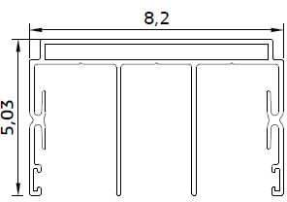 | 7951 | 3 | m | 365,00 | 1.095,00
2 | 24.02.26 | 6333 Profil prag plat 3 canale (buc600 PRESS  )  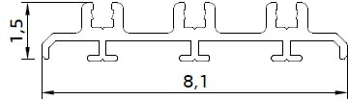 | 7952 | 3 | m | 280,00 | 840,00
3 | 24.02.26 | 11574 Profil superior fixare sticla (10mm) (buc700cm )  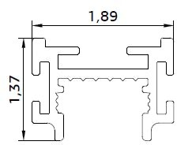 | 6771 | 3 | m | 60,00 | 180,00
4 | 24.02.26 | 11579 Profil inferior fixare sticla (10mm) (buc700 press )  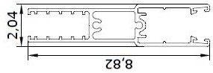 | 6768 | 3 | m | 230,00 | 690,00
5 | 24.02.26 | 6334 Profil vertical perete (sistem 3 canale) (buc500cm PRESS )  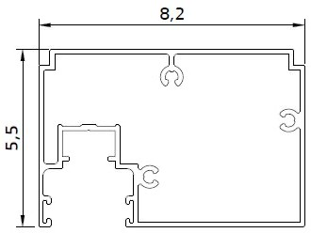 | 7950 | 5 | m | 350,00 | 1.750,00

S
6m
6m
6m
6m
5m

6 | 24.02.26 | 11572 (6305) Profil vertical fixare sticla (aluminiu) (buc500cm )  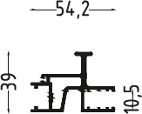 | 6769 | 5 | m | 210,00 | 1.050,00
7 | 24.02.26 | 11646 Profil aluminiu conexiune sticla (10mm) (buc500cm PRESS )  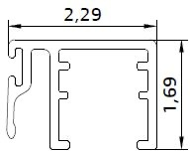 | 6770 | 10 | m | 70,00 | 700,00
8 | 24.02.26 | Adaptor inox pentru prag (buc600cm ) | 6772 | 3 | m | 113,00 | 339,00
9 | 24.02.26 | Mecanism p/u sliding (1 lacata) (180grade MD )  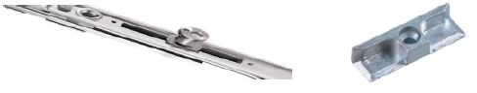 | 6778 | 2 | set | 210,00 | 420,00
10 | 24.02.26 | Miner sistem sliding, fara cheie (negru)  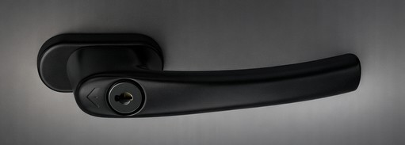 | 10038 | 1 | buc | 155,00 | 155,00
11 | 24.02.26 | Miner sistem sliding, cu cheie (negru)  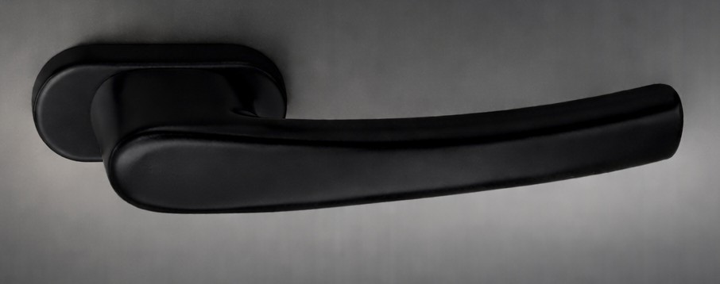 | 10037 | 1 | buc | 300,00 | 300,00
12 | 24.02.26 | EPDM Cauciuc p/u sliding | 6777 | 5 | m | 8,00 | 40,00
13 | 24.02.26 | Perie la 450 p/u sliding / panorama 48x480 | 6775 | 10 | m | 7,00 | 70,00
14 | 24.02.26 | Perie la 550 p/u sliding | 6776 | 28 | m | 8,00 | 224,00
15 | 24.02.26 | Conector din plastic p/u sliding (terminatie) (R | 8983 | 4 | buc | 40,00 | 160,00
16 | 24.02.26 | Accesorii p/u sliding Rotile, Plastic 3 canale | 7953 | 1 | set | 2.800,00 | 2.800,00
17 | 24.02.26 | Servicii vopsire RAL |  | 9 | m2 | 200,00 | 1.800,00
18 | 24.02.26 | Servicii asamblare |  | 9 | serviciu | 200,00 | 1.800,00

5m
5m

6m
Negr
Negr
R
R

